采购内容及技术要求
编号 | 名称 | 单位 | 数量
1 | 舞台灯光及音响 | 项 | 1
2 | LED显示屏 | 项 | 1
3 | 控制室 | 项 | 1
4 | 接待室及更衣室 | 项 | 1
5 | 报告厅主席台布景 | 项 | 1

舞台灯光及音响系统清单
序号 | 设备名称 | 数量 | 单位 | 常规参数
面积：443.9m²
1、扩声系统
1 | 主扩音箱 | 2 | 只 | 功能特点：  1.此系列扬声器专门针对会议厅、小型演艺场所、对人声要求清晰、柔和的场所；  2.外观前卫，采用扎实的钢质防护铁网；  3.分频器用料考究，优质的元器件保证了音质的一致性，高阶无源分频设计，最大限度减少了频率重叠；  4.混合高敏纸盆不锈钢盆架，低失真、高清晰度、大声压级；  5.沉重有力的低音单元，清晰嘹亮的高音单元，音色自然厚实饱满清晰。  技术参数：  1.频响：38-19kHz  2.阻抗：8Ω  3.灵敏度：98dB  4.额定功率：500W  5.峰值：900W  6.最大声压级：128dB  7.单元配置：15寸75芯190磁低音单元；1.7寸44芯高音单元  8.音箱材质：18mm中纤板  9.表面处理：点漆  10.音箱铁网：1.5mm多孔钢网内衬防尘布  11.吊挂方式：底部支撑，顶部侧面吊挂  12.连接方式：2xNL4 Speakon  13.覆盖角度（H×V)：80°（H）×50°（V）  14.产品尺寸：713*480*440  15.外箱尺寸 （mm）：803*577*540  16.净重（Kg）：28  17.毛重（Kg）：31.75
2 | 主扩功放 | 1 | 台 | 功能特点：  1. 智能控制强制散热设计，风机噪音小，散热效率高等特点；  2. 内置智能压限系统，控制功率模块及扬声器系统在安全范围内工作；  3. 内置30Hz高通滤波器；  4. 多种模式选择：立体声、桥接、单声道；  5.多种保护和警告功能：温度保护、过载保护、短路保护；  6.超强负载自适应功能，负载从 1-16 欧任意变化时，内部 CPU 通过浮点运算，自动调整功放模式，使输出稳定;  7. 接地选择：悬空、接地；  技术参数：  1.立体声功率：8Ω800W*2，4Ω1200W*2  2.8Ω桥接功率:2400W  3.信噪比：105dB  4.转换速率：60V/us  5.阻尼系数：550：1  6.THD:0.05%  7.频率响应：20Hz-20KHz(±0.5dB)  8.输入灵敏度：0.775V  9.输入阻抗：10K ohms-20K ohms  10.面板指示灯:Signal，dctive，clip/limiting  11.电源：220V，50/60z  12.电源消耗功率：3600W  13.尺寸：510D*483W*88H（MM）  14.净重：23kg
3 | 辅助音箱 | 4 | 只 | 技术参数：  1.频响：38-19kHz  2.阻抗：8Ω  3.灵敏度：98dB  4.额定功率：500W  5.峰值：900W  6.最大声压级：128dB  7.单元配置：15寸75芯190磁低音单元；1.7寸44芯高音单元  8.音箱材质：18mm中纤板  9.表面处理：点漆  10.音箱铁网：1.5mm多孔钢网内衬防尘布  11.吊挂方式：底部支撑，顶部侧面吊挂  12.连接方式：2xNL4 Speakon  13.覆盖角度（H×V)：80°（H）×50°（V）
4 | 辅助功放 | 2 | 台 | 功能特点：  1. 智能控制强制散热设计，风机噪音小，散热效率高等特点；  2. 内置智能压限系统；  3. 内置30Hz高通滤波器；  4. 多种模式选择：立体声、桥接、单声道；  5.多种保护和警告功能：温度保护、过载保护、短路保护；  6.超强负载自适应功能，负载从 1-16 欧任意变化时，内部 CPU 通过浮点运算，自动调整功放模式，使输出稳定;  7. 接地选择：悬空、接地；  技术参数：  1.立体声功率：8Ω800W*2，4Ω1200W*2  2.8Ω桥接功率:2400W  3.信噪比：105dB  4.转换速率：60V/us  5.阻尼系数：550：1  6.THD:0.05%  7.频率响应：20Hz-20KHz(±0.5dB)  8.输入灵敏度：0.775V  9.输入阻抗：10K ohms-20K ohms  10.面板指示灯:Signal，dctive，clip/limiting  11.电源：220V，50/60z  12.电源消耗功率：3600W
5 | 舞台返听音箱 | 2 | 只 | 技术参数：  1.频响：45-20kHz  2.阻抗：8Ω  3.灵敏度：97dB  4.额定功率：400W  5.峰值：800W  6.最大声压级：124dB  7.单元配置：12寸65芯170磁低音单元；1.3寸34芯高音单元  8.音箱材质：18mm中纤板  9.表面处理：点漆  10.音箱铁网：1.5mm多孔钢网内衬防尘布  11.吊挂方式：底部支撑，顶部侧面吊挂  12.连接方式：2xNL4 Speakon  13.覆盖角度（H×V)：80°（H）×50°（V）  14.产品尺寸：约620*400*365
6 | 返听功放 | 1 | 台 | 功能特点：  1. 智能控制强制散热设计；  2. 内置智能压限系统，控制功率模块及扬声器系统在安全范围内工作；  3. 内置30Hz高通滤波器；  4. 多种模式选择：立体声、桥接、单声道；  5.多种保护和警告功能：温度保护、过载保护、短路保护；  6.支持负载自适应功能;  7. 接地选择：悬空、接地；  技术参数：  1.立体声功率：8Ω650W*2，4Ω900W*2  2.8Ω桥接功率:1800W  3.信噪比：105dB  4.转换速率：60V/us  5.阻尼系数：450：1  6.THD:0.05%  7.频率响应：20Hz-20KHz(±0.5dB)  8.输入灵敏度：0.775V  9.输入阻抗：10K ohms-20K ohms  10.面板指示灯:Signal，dctive，clip/limiting  11.电源：220V，50/60z  12.电源消耗功率：2000W  13.尺寸：510D*483W*88H（MM）  14.净重：22kg
7 | 音箱支架 | 6 | 支 | RYYX-04音箱壁挂，尺寸：150mm*230mm*（320）470mm
8 | 调音台 | 1 | 台 |               功能特点：  1、8路话筒输入，4路（两组）立体声输入；  2、单声道输入通道每路带独立的48V幻像供电开关，单声道输入每路带100Hz低切功能；  3、话筒输入高、中、低三段均衡，9-12路立体声高低两段均衡，输入推子60mm，手感平滑；  4、两个辅助输出，一个AUX发送，一个FX发送，AUX发送为推子前信号，FX发送为推子后信号，信号发送量都由旋钮控制；  5、输入每路带PFL按键，方便监听推子前信号；  6、每路输入带L-R开关(主输出开关）和G1-G2开关（两编组开关）；  7、USB播放功能，带液晶显示屏，支持MP3,WAV等多种格式，循环模式可选；  8、带蓝牙功能，可以直接蓝牙输入音频；  9、带U盘录音功能；  10、可以连接电脑，通过声卡输入输出音频到电脑；  11、内置效果器，效果器延时时间和重复比例连续可调，效果可以加入主输入，也可以加入辅助AUX输出；  12、左右主输出，60mm推子控制；两编组输出，两个推子独立控制，60mm推子；  13、立体声监听输出，可以耳机监听，也可以输出到监听音箱旋钮控制音量大小；  14、左右立体声辅助返回，旋钮控制返回音量大小，有选择开关选择加入主输出还是编组输出；带莲花接口的录音输出和输入，录音输入有独立开关控制，便于录音和回放操作；  15、调音台本底噪声低，信噪比好，性能稳定；  16、标准双12段电平指示标，准确显示电平大小；  17、独特的外观设计,精准的组装工艺，性能稳定可靠；  18、话筒输入可以选择卡侬或6.35接口，立体声输入可以选择RCA或6.35接口；  19、放大线路采用独特的设计方案，声音动态大，音色饱满；  20、大功率外置电源，有效提升调音台性能。  技术参数：  1、频率响应：20Hz~20KHz(+/-0.5dB)；  2、总谐波失真：<%1(额定条件：20HZ-20KHZ)；  3、等效输入噪音：≤-110dBm  4、输入通道均衡特性：  低频：80Hz/±15dB；  中频：2.5KHz±15dB；  高频：12KHz/±15dB；  5、线路输入时的最大增益：≥20dB；  6、传声器输入时的最大增益：≥50dB；  7、输入阻抗：  话筒输入：≥1.0KΩ；  线路输出：≥10 KΩ；  辅助返回输入:20 KΩ；  8、输出阻抗：  左总输出：≤300Ω；  右总输出：≤300Ω；  监听总输出：≤300Ω；  卡式输出：≤10KΩ；  辅助输出： ≤10KΩ；  9、效果器:模拟效果器，延时时间和重复次数可调；  10、整机功率：≤ 40W；  11、输入电源： AC220V 50Hz；  12、机器尺寸：约（H*W*D）90*445*400mm；
9 | 数字音频处理器 | 1 | 台 | 功能特点：  1.采样率达48K/24bit，40bit DSP浮点运算，最高工作频率可达450M Hz;  2.8路模拟输入，8路模拟输出；  3.支持麦克风输入和线路输入自由切换,每路输入带48V幻象电源，可以在软件开关控制，8段PEQ，提供五种滤波器类型选择；  4.支持通道拷贝、LINK和分组功能,支持RS232中控和UDP中控，UDP端口可自由设定，控制软件可查看控制代码；  5.自适应回声消除(AEC)，噪声抑制(ANS),自动增益(AGC),增益共享自动混音(AM)，分频器、延时器、限幅器；  6.每个通道8个点的自适应反馈抑制（AFC）；  7.内置USB声卡，支持录播和远程会议；  8.12 x9 矩阵,16组预设;  9.终端用户订制安卓、苹果、Windows系统操作界面功能，最大支持30台设备同一个界面管理；  10.提供终端用户操作界面，实现多台设备集中控制，支持RS232中控和UDP中控，UDP端口可自由设定，控制软件可查看控制代码;  11.8个GPIO可独立配置输入输出，配置输入时可用作独立ADC；  12.选配2种类型墙面板，均可软件编程；  13.可对接音视频运维平台，并能在平台软件上进行幻象供电、音量、反馈抑制、压限、均衡、静音等操作。  技术参数  1.处理器：高性能处理器  2.采样率/量化位数：48K/24bit  3.40bit DSP浮点运算引擎  4.模拟输入、输出通道数量:8 x 8  5.输入增益:0/10/20/30/40/43 dB  6.输出电平:0/-6 dB  7.幻象电源:+48V  8.频率响应(20~20kHz):±0.2dB  9.最大电平:≥15dB  10.总谐波失真+噪声:≤0.1%  11.动态范围(模拟通道):113dB  12.信噪比：≥100dB  13.共模抑制比 @60Hz:80dB  14.通道隔离度 @1kHz:108dB  15.输入阻抗(平衡接法):9.4KΩ  16.输出阻抗(平衡接法):102Ω  17.系统延时:<3ms  18.工作电源:AC110~240V,50Hz/60Hz  19.尺寸（宽x深x高）:约480 x 260 x 45mm
10 | 电源时序器 | 1 | 台 | 功能特点：  1.8路自动或手动开关通道输出，每路延时1秒；  2.8路独立断电开关，自由关闭打开电源；  3.进线采用安全方便的30A端子座；  4.每路输出采用万能插座AC220V（13A），适用各种类型插头；  5.前面板配1路常开不受控电源座，方便临时用电；  6.前面板配1路USB 5V直流电源输出；  7.一键开启和断电记忆功能；  8.短路触发开关。  技术参数：  1.额定输出电压：交流220V，50Hz  2.额定输出电流：30A  3.可控制电源：8路  4.每路动作延时时间：1秒  5.供电输入电源：AC220V，50HZ  6.每路输出带指示灯  7.尺寸：约430mm*265mm*50mm
2、发言系统
1 | 无线会议控制主机 | 1 | 台 | 功能特点：  1.2U面板尺寸，可安装于19英寸标准机柜；  2.带USB录音接口；  3.具有断电自动记忆功能，通电后不需再次设置即可使用；并可还原出厂设置；  4.具备声控启动话筒功能及门限级别可调节；  5.可与运维平台对接，实时显示低音、中音、高音、总音量、话筒单元数量、会议模式、CPU温度、CPU使用率信息并对以上设置进行实时预警报警;  6.采用高清彩色3.5英寸显示屏，中文菜单；  7.内置高、中、低音均衡调节，话筒总音量控制；  8.所有话筒具备实时显示使用状态，指示灯亮起情况下，话筒即可打开或者申请发言；  9.主机具备2种发言模式：限制模式、轮替模式，发言人数可调1-4人同时发言；  10.UHF频率自动跟踪锁定功能，具备自动扫描话筒对频；  11.内置中度啸叫抑制功能，可降低啸叫程度；  12.主席话筒具备优先功能,一键关闭所有开启中的代表话筒；  13.主机具备实时监测功能，主机断电超过5分钟，会议单元就会自动关闭；  14.无线会议系统具备高强度防手机电磁波干扰设计，可以杜绝手机干扰噪音。  15.带视频跟踪功能；  技术参数：  1.工作电压：DC-12V  2.工作电流：660mAh  3.功耗：5W  4.接收灵敏度：-105dBM  5.音频输出电压：≥75mV  6.接收有效距离：无障碍直线60-80米  7.音频响应：50Hz—15KHz  8.载波频率:UHF640MHz-680MHz  9.频率稳定度：+-0.001%  10.频率间隔:250KHz  11.WiFi通道数:20  12.功能显示方式:3.5 TFT彩屏  13.信噪比S/N：>85dB  14.失真度THD：≤0.5%  15.尺寸(长X宽X深)： 约480×325×85mm
2 | 无线会议话筒 | 1 | 只 | 功能特点：  1.话筒具备高强度防手机电磁波干扰设计，可以杜绝手机干扰噪音邻频干扰抑制  2.使用2.4寸彩色显示屏，可实时显示当前会议模式、话筒ID号、话筒发言状态。  3.内置大容量充电式锂电池，Type-C接口，可边充电边使用，一次充电可连续使用时间≥9小时，标配5V充电器；  4.配备专业高保真、单一高指向性电容咪芯，短杆话筒，声音洪亮清脆。  技术参数：  锂电池容量：≥3000mAh  充电时间：≥3.5小时  工作时间：≥9小时  邻频干扰抑制：≥60dB  咪芯指向性：心形指向  拾音灵敏度：-47dB  发射功率：≥+10dBM(10MW)  功耗：70mW  UHF频率范围：640MHz-680MHz频段  频率响应：100Hz-10KHz  信噪比：≥65dB  尺寸:153×153×47mm
3 | 无线会议话筒 | 12 | 只 | 功能特点：  1.话筒具备高强度防手机电磁波干扰设计，可以杜绝手机干扰噪音邻频干扰抑制  2.使用2.4寸彩色显示屏，可实时显示当前会议模式、话筒ID号、话筒发言状态。  3.内置大容量充电式锂电池，Type-C接口，可边充电边使用，一次充电可连续使用时间≥9小时，标配5V充电器；  4.配备专业高保真、单一高指向性电容咪芯，短杆话筒，声音洪亮清脆。  技术参数：  锂电池容量：≥3000mAh  充电时间：≥3.5小时  工作时间：≥9小时  邻频干扰抑制：≥60dB  咪芯指向性：心形指向  拾音灵敏度：-47dB  发射功率：≥+10dBM(10MW)  功耗：70mW  UHF频率范围：640MHz-680MHz频段  频率响应：100Hz-10KHz  信噪比：≥65dB  尺寸:153×153×47mm
4 | 无线话筒 | 2 | 套 | 功能特点：  1.AI智能语言功能，通过语言控制电源时序器等受控设备；  2.DPLL数字锁相环多信道频率合成技术，提供多≥100个信道选择,轻松避开各类干扰，保障多套机器同时正常使用；  3.自动对频技术，自动追锁接收机频率；  4.内置高低功率切换功能；  5.频率锁定功能；  6.灵敏度调节功能；  7.环形指示灯，高亮度液晶显示屏；  8.内置陀螺仪开关，水平放置静音功能；  9.自动搜索无干扰频点功能；  10.四种可调声音模式选择；  频率范围：640-690MHz  调制方式：宽带 FM  可调范围：50MHz  信道数目：200  信道间隔：250KHz  频率稳定度：±0.005%以内  动态范围：100dB  最大频偏：±45KHz  音频响应：80Hz-18KHz(±3dB)  综合信噪比：>105dB  综合失真：≤0.5%  工作温度：-10°C－-40°C  接收机指标：  接收机方式：二次变频超外差  中频频率：第一中频：110MHz，第二中频 10.7MHz  无线接口：BNC/50Ω  灵敏度：12 dBμV (80dBS/N)  灵敏度调节范围：12-32 dBμV  杂散抑制：≥75dB  最大输出电平：+10 dBV  发射机指标：  天线程式：佩挂发射器采用 1/4 波长鞭状天线，手持麦克风  内置螺旋天线  输出功率：高功率 30mW；低功率 3mW  杂散抑制：-60dB  供电：两节 AA 电池  使用时间：30mW 时大于 10个小时,3mW 时大于 15 小时
5 | 话筒信号放大器 | 1 | 套 |   功能特点：  1.天线分配器 +主动式指向天线；  2.提供使用2~4台UHF无线系列或其他系列各种自动选讯接收机的多频道系统，共用一对天线，以简化天线装配工程，提升接收距离及效能；  3.采用高动态低杂讯的主动元件及主动回馈稳流偏压的最新设计，具有超低内调失真特性，能在多频道同时使用排除混频干扰；  4.天线输入接座具有供应强波器的电源，可直接连接具有天线强波器的延长天线组及内建强波器的对数定向天线组；  5.四组电源输出：12V/600~1000mA。  技术参数：  1.频率范围：500-900MHz  2.输入截断点：+22dBm  3.噪声比：4.0dB Type(Center Band)  4.增益：+6-9dB(Center Band)  5.输出阻抗：15dB min  6.阻抗：50Ω  7.频宽：450MHz  8.插座：BNC  9.电源供应：100-240V/50/60Hz  10.电源消耗：170mA
3、灯光系统
面光
1 | COB面光灯 | 18 | 台 | 功能特点：  1.COB灯珠: COB (正白+暖白)；  2.控制信号MX512，主从机，自走；  3.控制通道: 2/6个DMX512通道；  4.50000小时灯珠寿命，低功率消耗；  5.4按键LED显示屏；  6.全铜电源线手拉，3芯XLR信号接头输入输出；  7.机箱由压铸铝合金组成；  技术参数：  1.输入电压:AC220V 50/60Hz  2.消耗功率: 120W
一顶光
1 | 帕灯 | 10 | 台 | 功能特点：  1.光源：采用大功率的54颗3合一LED；  2.二次光学采用了高透光性的亚克力透镜，透镜角度可选，LED采用静态恒流驱动方式，恒流精度高，无闪烁；  3.投射距离：30M；  4.颜色:RGBW混色调节，HSL混色调节，多种频闪效果；  5.控制:DMX512、主从控制、自走；  6.通道: 8通道（数码显示）；  7.无限的RGBY颜色混色系统；  8.灯具采用具有PFC功率因数校正的开关电源，PF>0.99，效率高达90%；  9.适作时最大允许环境温度：40℃，设备表面最高温度：60℃ ；  10.灯体升级外型采用全铸铝结构设计，具备良好的散热性能高级电子调节频闪1-25次/秒或随机频闪。  技术参数：  1.输入电压：AC100-240V/50-60Hz  2.功耗：200W  3.IP保护等级：IP 20  4.控制信号：DMX512  5.光源寿命：约8~10万小时
2 | 三基色灯 | 8 | 台 | 技术参数：  1.功率：120W  2.额定功率：AC220V  3.通道：4-6CH DMX512通道  4.控制模式：声控，自动  5.频闪 DMX512  6.光源：5730灯珠  7.光源数量：256颗  8.频率：50-60Hz  9.色温：3200K或6000K
周边设备
1 | RY灯控台 | 1 | 台 | 功能特点：  1.RY灯控台内置图形轨迹发生器，有135个内置图形，方便用户对电脑灯进行图形轨迹控制，如画圆、螺旋、彩虹、追逐等多种效果；  2.图形参数（如：振幅、速度、间隔、波浪、方向）均可独立设置；  3.120个重演场景，用于储存多步场景和单步场景，多步场景最多可储存1200步；  4.DMX512/1990标准，最大512个DMX控制通道，光电隔离信号输出；  5.最大控制60台电脑灯或60路调光，控台自己创建灯库；  6.带背光的LCD显示屏，中英文显示；  7.关机数据保持，U盘备份和升级；  8.专业鹅颈工作灯  技术参数：  1.电源：AC 100- 240V / 50-60Hz  2.尺寸：485 x 420 x 105
2 | 信号放大器 | 1 | 台 | 功能特点：  1.8路独立放大驱动输出  2.信号放大整形功能，延长信号传输距离  3.增强数据总线接入设备数量的能力 保护灯光控制台 DMX512输出接口，  4.供电电源：AC220-V、50/60Hz  5.体积：19"1U 530 x 180 x 100mm
3 | 直通箱 | 1 | 台 | 功能特点：  1.12路电源输出（每路输出3KW）；  2.配备二级开关，符合供电规范；  3.指示灯显示三相电源状态。  技术参数：  1.电源供电：380Volt±10%AC，50Hz/60Hz  2.外形尺寸(mm):L480×W190×H1300±5
4 | 灯钩 | 36 | 个 | 中号，固定灯光配件
5 | 保险绳 | 36 | 条 | 提高灯光的安全系数
4、录播摄像系统
1 | 智慧会议录播主机 | 1 | 台 | 功能特点：  一款4机位录播设备，它采用性能更加强大全高清图像处理芯片，3G/HD-SDI信号自适应，同时兼容HDMI、VGA、3G/HD-SDI、3.5mm耳机接口、RJ45网口等国际标准接口，也可以在PC和平板上登录IE进行远程导播，本地UI界面导播无任何延时。  1.机身高度：1U设计；  2.输入接口：1路HDMI，4路SDI接口自适应3G-SDI/HD-SDI信号，每个接口都支持1080P60图像输入；  3.输出接口：3路输出，默认VGA-OUT输出录播导播画面，HDMI-OUT输出录播直播画面，分别满足在不同的显示器上显示；  4.导播功能：视频预览/直播画面监视/视频切换/预直播画面监视/直播画面多分屏显示/双电影导播模式/片头片尾/特技效果/字幕、角标logo等；  5.录播功能：实时推流/同步录制/电影模式录像/资源模式录像/资源模式和电影模式同时工作/手动和全自动导播/一键开启推流和录像/本地通道回放/内置播放器/双导模式下两个电影模式同时工作；  6.软件升级：支持网络升级、RS232串口升级；  7.存储模式：支持内置硬盘、外接USB存储、NAS磁盘映射；支持USB导出；支持SAMBA共享下载；支持FTP下载、上传录像。  规格参数：  1.系统操作语言:中文/英文  2.系统结构:嵌入式Linux系统  3.视频输入:4路SDI输入，1路HDMI输入  4.视频输出:2路HDMI输出录播直播图像； + 1路VGA输出录播导播界面  5.视频显示:支持单画面、画中画、画外画、2/3/4/6分屏  6.输入最大分辨率:1080P@60fps  7.音频输入:1路MIC in平衡输入，1路LINE in非平衡输入  8.音频输出:3路（2路端子台的LINE-OUT；1路3.5mm 耳机监听接口）  9.音频编码:AAC  10.视频输出格式:MP4  11.视频编码帧率:1～30fps  12.视频码率:50kbps~40Mbps可调  13.音频码率:8~420KB可调  14.数据存储:标配1T SATA硬盘 ，最大支持4TB  15.通信接口:支持5组RS485接口，支持5组RS232接口，1个802.3ab 1000Base-T千兆网络接口  16.1个USB2.0和1个USB3.0接口  17.直播协议：标准RTMP协议，支持RTSP实时协议流，UDP组播流、TCP单播流  18.网络协议：支持TCP、UDP、RTMP、RTSP、RTP、NFS、FTP、DHCP协议  19.工作电压：直流12V  20.设备尺寸（mm）：435mm*270mm*45mm±5mm
2 | HDMI接口 高清摄像头（吊装） | 1 | 只 | 功能特点：  1.采用1/2.7英寸 索尼新一代Exmor CMOS传感器，327万像素；  2.20X光学变焦；  3.视频最高支持全高清1080P60输出,并向下兼容所有视频格式；  4.HD-SDI数字非编码、HDMI高清接口、IP网络接口等输出接口可选,且HDMI、SDI、网络三路视频可同时输出，支持USB2.0视频输出扩展；  5.内置多语言菜单；  6.内置VISCA, PELCO P/D，ONVIF等多种通讯协议；  7.支持RS232/RS485/IP网络(ONVIF)/UDP(VISCA OVER IP)接口和红外遥控器控制摄像机云台转动和变倍等通讯控制；  8.支持RS232和网络接口远程升级维护，可通过升级包远程对摄像机固件升级；  9.支持3.5音频输入，采用AAC-LC (48/44.1/32/24K), G.711/PCM编码，立体声音质；  10.内置RJ45网口，支持10M/100M网络数据，支持音频输入输出；  11.采用步进电机驱动，高传动比设计，精度可达0.01°；  12.可适用于低照度环境下，画质清晰，彩色高清呈现；  13.云台支持水平356°，垂直120°连续旋转和控制；  14.支持2D和3D数字降噪；  15.图像支持镜像和翻转功能；  16.安装方式多样，支持壁挂，吸顶，桌面，三脚架等，壁挂，吸顶支架配件选配；  17.采用OLED显示屏和机身独创触摸按键设计，能通过机身面板上的触摸按键可调节和设置摄像机通信和视频格式参数信息；  18.350个预置位可编程功能，可设置250地址,可自动识别协议等信息(255以后的预置位需使用我司专用控制软件实现) ;  19.支持ONVIF、GB/T28181、RTSP、RTMP协议，同时可根据用户需求进行扩展；
5、辅助材料
1 | 豪华机柜 | 1 | 个 | 42U前后门带锁，前门玻璃材质，机柜顶有散热装置，尺寸：600*600*2000
2 | 其他材料及施工安装调试 | 1 | 批 | 3.5立体声对双莲花线、莲花转6.5接头、灯光专用控制信号线、灯光专用阻燃电缆、灯光葡萄架或者吊杆、音频线、音箱线、电源线、管材、电工胶布、焊锡、热缩管、大二芯6.35单插头、镀金3.5mm立体声耳机公插头、卡农公头、卡农母头、BNC公头、BNC母头、接插件、紧固件、绝缘件、电源插座等其它辅材

二、室内LED显示屏
序号 | 名称 | 规格 | 数量 | 单位 | 备注
LED显示屏
1 | 室内P1.86 | 1.点间距≤1.86mm；产品封装：表贴1515灯封装  2.模组尺寸:320mm*160mm;  3.单元分辨率：172*86点；  4.白平衡亮度：≥750Cd/㎡；  5.对比度：≥6000:1；  6.产品像素密度289050点/㎡；  7.刷新率：≥3840HZ；  8.低亮高灰：100%亮度时，16bit；20%亮度时，14bit  9.支持鬼影消除、低灰偏色补偿、去除坏点、毛毛虫消除、余辉消除、亮度缓慢变亮功能  10.产品满足基于GB9254-2008标准的CLASSB级要求电磁干扰检测标准  11、产品通过光生物安全及蓝光危害检验，UV紫外线老化测试  12、防电离辐射测试符合GB-16796-2009的检测，防微波辐射测试符合GB4793.1-2007中12.4技术要求  13、产品符合视觉舒适度（VICO指数）范围在0-1级，对人眼基本无疲劳感；  14、产品防火及安全标准：满足BS476-7表面燃烧测试1级，BS6853烟气毒性测试的毒性指数R值≤1  15、防雷测试检验支持4级防雷  16、产品经过拉力测试、压力测试、跌落测试、抗震测试  17、产品经过塑胶件阻燃、内部线材阻燃试验满足V-1阻燃等级要求，PCB阻燃试验满足V-0阻燃等级要求。  18、PCB设计：焊盘采用沉金工艺处理，充分保证单模块安装的稳定性和抗氧化性  19、防眩光黑色电喷工艺，表面墨色一致性和散热性能好，屏体正面为黑色亚光处理，反光率≤2% | 33.18 | ㎡
2 | 单色主题LED屏 | 像素点简距 4.75mm  LED封装方式 SMD3528  像素组成 1R1G  显示颜色 红、黄、绿  模组尺寸 304mm×152mm  模组分辨率 64×32点  物理密度 44320点/㎡  亮度 ≥600cd/㎡  供电方式 AC220V  通讯方式 网口/串口 | 8.8 | m2
3 | 视频处理器 | 1、2U 标准机架式结构，配备彩色LCD操作显示屏。  2、支持以下输入信号接口：2路DP（其中一路支持4K分辨率输入），2路DVI，3路HDMI，1路SDI带环出。  3、支持以下输出信号接口：16路网口，整机最大支持分辨率为960万像素，支持自定义分辨率，最宽16000像素，最高8000像素，1路DVI。  4、支持USB(TYPE B)，UART(RJ45)，RS232控制端口。  5、具备4K输入信号接口，单路输入信号可支持3840×2160@60Hz或7680×1080@60Hz分辨率的输入。  6、支持K-HDR功能：能够对图像进行实时处理，使得显示屏在播放普通SDR图像素材时可以实现HDR显示效果。  7、支持EDID配置管理：无需外接电脑，直接在设备上更改EDID，自定义输入分辨率。  8、支持8画面显示：可在屏幕上显示8个画面，所有信号均可同时上屏。  9、可消除某个画面中指定的颜色图像，可修改任意一个画面的透明度值。  10、具备预览输出接口，可同时监视当前输出画面内容及预览所有输入信号的画面内容。  11、支持Super Resolution放大技术：视频补偿处理算法。画面缩小无尺寸限制，并保留图像细节，减轻画面放大多倍后产生的失焦现象 。  12、支持去黑边/剪裁功能：解决前端信号（尤其是VGA信号及非标准摄像头的输出信号）产生的黑边问题，针对任意信号源做任意裁剪（依旧保持满屏状态）。  13、支持通道保护：对设备输入、输出I/O接口进行保护，避免过电压、过电流的冲击；通道间相互独立，且彼此互补。  14、支持亮度调节：实时、快捷进行屏体显示亮度调整。  15、无缝切换：设备在进行两个信号或两个模式间的切换时，无黑屏、停顿、闪烁等现象。  16、支持按键锁定，防止误操作。  17、支持一键黑屏，可将输出画面切换至黑屏状态。  18、支持信号热备份功能，对于任意一路输入信号， 可指定另一路输入信 号作为其备份信号， 在播放该信号时， 若该信号发生丢失， 备份信号会自动切换至屏幕上。  19、支持按键锁定，防止误操作。  20、通过设备的显示屏可检查当前输入信号的信号状态。 | 1 | 台
4 | 钢结构+包边 |  | 34.39 | ㎡
5 | 安装调试 |  | 33.18 | ㎡
6 | 配电柜 | 1、主空开1个60安、分空开6个40安  2、具有过压、过流、短路、断路、定时开关、漏电等保护功能  3、多回路输出，延时启动 | 1 | 台
7 | 备件 |  | 1 | 项
8 | 综合布线 |  | 1 | 项

三、控制室
序号 | 名称 | 规格 | 数量 | 单位 | 备注
1 | 配电柜 | 正泰800mm*500*350mm | 1 | 台
2 | 静电地板 | 机房活动地板国标600*600（15-13）cm（国标），含支架。 | 1 | 项
3 | 400万星光级红外半球摄像机 | 型号：  1080P高清半球型  内容：1.本体安装，2.单体调试 | 9 | 台
4 | 400万星光级红外枪机摄像机 | 型号：  1080P高清半球型  内容：1.本体安装，2.单体调试 | 2 | 台
5 | 球机专用支架 | 605鸭嘴支架  产品材质 钢铁材质  安装方式 立杆抱箍/墙角壁装  尺寸120*73*310mm | 9 | 个
6 | 枪机支架 | 605鸭嘴支架  产品材质 钢铁材质  安装方式 立杆抱箍/墙角壁装  尺寸120*73*310mm | 2 | 个
7 | POE交换机 | 24口百兆，2千兆级联，1光纤级联 | 1 | 台
8 | 监控专用硬盘 | 8TB | 3 | 个
9 | 硬盘录像机 | 名称：硬盘录像机  型号：硬件为：工控机，输出接口为32路VGA信号。软件为：海康解码软件。支持标准的MPEG1、MPEG2、H.265、MJPEG等多种图像压缩格式。支持解码图像分辨率可达1920*1080。  内容：1.本体安装，2.单体调试 | 1 | 台
10 | 操作台 | 定制品名:豪华操作台；尺寸:三联1.85米长*0.95米高*0.6米宽；颜色:灰白色；标配:可调节托盘一层，螺丝一包，键盘抽屉一层；板材厚度:桌面防火板厚25mm;侧板厚25mm;柜体冷轧钢板，框架厚1.5mm; | 1 | 套
11 | 交换机 | 16口交换机 | 1 | 台
12 | 配件 | 超六类跳线高清线·水晶头、PDU、分离器、切换器、线管等 | 1 | 批
13 | 网线 | 超六类无氧铜国标 | 15 | 箱
14 | 电源线 | 2.5平方国标电源线 | 20 | 卷
15 | 缆线 | 16平方5芯光缆国标 | 100 | 米
16 | 工程布线 | 现场电源线、网线拉到、摄像头头位置、屏体位置（主电缆扩容16平方380V不超过300米） | 1 | 项
17 | 弱电桥架 | 200x100镀锌 | 35 | 米
18 | 强电桥架 | 200x100镀锌 | 35 | 米
19 | 网络信号接入光缆 | 从上联机房到学校弱电机房光缆布放(24芯光缆） | 1000 | 米
20 | 网络交换机设备的调试维护 | 一台ONU设备、一台中兴的OLT设备 | 2 | 台
21 | 网络建设费 | 协议期内的质保和维保 | 3 | 年

四、会议接待
序号 | 设备名称 | 技术参数及性能 | 数量 | 单位 | 备注
1、接待室设备清单
1 | 沙发茶几 | 根据接待室实际尺寸双d人沙发4套，单人沙发2套，茶几双人沙发配套茶几4个，单人茶几2个 | 6 | 套
2 | 茶水柜 | 面材：欧洲优质0.6mm特级木皮，表面平整;基材：高密度中纤板，经过防虫 、防腐等化学处理，达到国际E1级环保标准，板材含水率在7%-12%；其密度880kg/m3 以上，标准板厚30MM。 | 1 | 个
3 | 书柜 | 900*400*2000mm±5mm  材料：采用18mm橡木色双贴面三聚氰胺板，其截面PVC封边带利用机械高温热熔胶封边。  脚垫：采用特制模具ABS注塑脚垫，高度可调。 | 2 | 个
4 | 衣帽架 | 实木落地衣帽架 | 1 | 个
2·更衣室
1 | 更衣柜 | 根据房间具体尺寸定制 | 4 | 个
2 | 梳妆台 | 实木生态梳妆台 | 3 | 个
3 | 更衣凳 | 软包双层长200*宽35*高45cm，不锈钢支架 | 4 | 个
4 | 衣帽架 | 实木落地衣帽架 | 2 | 个
5 | 鞋柜 | 实木材质，原木色，尺寸根据教室需要定制。尺寸：200*30*70cm。 | 4 | 个
1 | 陈列柜 | 根据教室尺寸实际定制 | 4 | 个
2 | 六层双面图书架 | 规格：900*450*2000mm  双面六层设计，主体材质采用优质冷轧钢板成型，外有优质木护板，整体结实牢固，容量大。钢架结构、喷塑(每套书架(12个) | 24 | 个
3 | 办公桌椅 | 1800*1400*760mm  台面：板芯25mm厚板，外贴压耐磨、耐烟酌、防静电、抗污染的双面贴面板经后成型包边机精加工而成，台面前顺滑呈半圆形，造型美观、经久耐用。  台身：采用E1级15mm厚三聚氰胺双面贴面板，其截面由PVC封边带利用机械高温热熔胶封边，密封性好，外形美观，经久耐用。  结构：木结构，L型，台下设有键盘活动抽屉和开门式储物柜，且注重人性化设计。  脚垫：采用ABS模具注塑脚垫，高度为1.5cm。 | 1 | 张
4 | 教师椅 | 500*500*800mm  1.椅面/椅背选用优质网布面料；背垫/座垫选用一体成型高密度发泡成型棉；  2.PP扶手；  3.底座：电镀钢铁支架，气动升降；  4.配件：采用螺丝五金配件，让椅子的安全性能更加可靠。 | 1 | 张
5 | 阅览桌 | 1.尺寸：D1400*W800*H750mm；  2.材质：橡胶木+钢架；  3.工艺：桌面厚25mm,采用现代工艺和传统工艺相结合，运用榫卯结构，结构严谨，做工细腻；钢架采用满焊焊接而成，表面采用高温粉体烤漆。 | 13 | 张
6 | 阅览椅 | 570*530*730mm  坐板及背板优质PP环保塑胶，支架优质钢管表面静电喷涂，颜色需与现场环境搭配和谐。 | 52 | 个
7 | 阅览沙发 | 定制300cm*150cm | 1 | 套
8 | 文化氛围设计及装饰 | 根据教室尺寸实际情况设计定制（含部分文化墙） | 1 | 项
1 | 饮水机 | - 定功率:220V/3KW/13.7A整机尺寸:53*52*139cm(±3cm)  2、出水温度:1开1温出水(开水带童锁);水嘴采用304不锈钢材质;温开水采用热交换结构。  3、地脚设计:万向轮设计;方便移动装机;  4、结构材质:整机为落地式一体机，采用钣金里外双面立体烤漆、喷塑处理;水槽采用304不锈钢材质。  5、内胆材质:容积20L;提供整机同品牌不锈钢内胆卫生许可批件  6、出水方式:触摸按键出水;  7、木嘴: 采用304不锈钢水嘴;符合GB/T24233-2016 标准恒定;  8、接水盘:采用双层不锈钢夫层不锈钢网。可拆卸设计。  9.净化系统:10寸预处理400G纳滤净化系统;内置11G压力桶:为确保饮水质量;设备需具备五级滤芯提醒功能。  10、智能系统:采用智能主控系统，带有日期显示，定时开关机功能、温度显示、加热提示等数码一体化控制功能，可设置每周工作日和每天工作时间。  11、设备需要具有一键遥控高温消毒技术，可以随时对饮水设备进行物理消毒。12、设备采用隔夜排空技术。13、质保一年。  14、纳滤膜元件具有整机同品牌，且自主研发生产，提供相关证明材料 | 6 | 台
2 | 管路、安装施工 | 管路安装施工费 | 1 | 项
1 | 后黑板 | ★1、产品结构：平面固定黑板。  ★2、基本尺寸：整板外框尺寸约4300mm×1300mm  ★3、防尘技术：墨绿色亚光板面，采用粉笔书写;  ★4、墨绿色书写板板面材质：厚度≥0.27mm整块C级镀锌钢板。表面喷涂亚光绿色涂料、低反光率、无眩目光圈，硬度≥4H无痕。  ★5、夹层材料：夹层厚度为≥16mm,高强度聚苯乙烯泡沫板，容重≤25KG/M³。  ★6、背板：彩钢板，厚度≥0.18mm，流水线一次成型，镀锌含量Z12技术要求采用国标标准。  ★7、板面与衬板粘贴：面板、夹层、背板之间采用环保多元醇胶，通过专业设备机械化制作，100%固化定型，无辐射、无污染，剪切强度≥0.26MPa，耐高温≥262°，耐湿度为全天候，符合GB7124胶粘剂测定方法。 | 2 | 套
2 | 医疗室药品柜 | 1,规格:1000x500x2000mm。2、结构:柜子上部为双开内嵌式玻璃门，下部为双开木门，柜体为灰色。  - 采用弧形铝合金42*42mm框架，四根立柱中间不裁断需连接件连接，增加了柜体的牢固性能。经过氧化处理。横梁采用28*28mm铝合金，前方3条需连接件连接，经过氧化处理，壁厚1.2mm。塑料套外型是紧扣铝合金周边尺寸，安装在铝合金立柱底部。套件为ABS工程塑料件，一次成型。柜身装板采用16mm厚双贴面防潮三聚氰胺板制作，所有板材端面采用1. 0mm优质PVC封边条，配以热溶胶高温封边。  4、拉手:采用优质不锈钢材质。  5,铰链:采用不锈钢材质品牌铰链，不锈钢螺钉固定  - 玻璃:4mm厚白色浮化玻璃  7、脚垫:夹用ABS件塑脚垫，相脚为20mm可调式。 | 3 | 个
3 | 智慧黑板 | 硬件参数要求： 1. 智能交互黑板整机屏幕采用≥86英寸 UHD超高清LED 液晶屏，显示比例16:9，屏幕图像分辨率≥3840*2160；  2. 采用电容触控感应技术，须支持20点触控及同时书写；  3. ★定位精度≤±0.1mm，触摸高度≤2ms ，最小识别直径≤2mm，Windows系统下触摸书写延迟≤15ms，触摸响应时间：≤4ms  4. ★整机须采用全贴合技术，中间贴合层无空气介质、无水汽、无雾气，减少显示面板与玻璃间的偏光，显示更加清晰；  5. ★整机采用三拼接平面一体化设计，无推拉式结构及外露连接线，外观简洁，交互黑板长度≥4300mm；双侧黑板支持磁性吸附功能；  二、内置电脑。 | 2 | 台
4 | 讲桌 | 1、尺寸：长、宽、高，800mm*600mm*950mm。  2、材料：ABS工程塑料+高档木纹扶手+优质冷轧钢板，ABS工程塑料壁厚度≥4.0mm，钢制部分厚度≥1.0mm。  3、工艺：注塑成型+钣金加工。钣金件表面经过除油、除锈、磷化、酸洗、喷塑而成，坚固耐用，具有防腐蚀性强、防盗、防潮、耐磨等优点。  设计特点  1、绿色环保：上台体长宽高800mm*600mm*200mm，下台体长宽高 750mm*550mm*750mm。  2、人性化设计：讲台整体设计以人为本，边角圆弧过渡。中控盖门采用左右平推滑盖设计。上台体采用卡扣链接。讲台周边R20圆弧设计。  3、人体工程学：讲台左右安装高档木纹扶手，木扶手宽度4.2cm左右。 | 2 | 套
6 | 智慧班牌机 | 机身厚度≤25mm，需支持贴墙式安装；与墙面紧密贴合，整机与平整墙面缝隙不高于2.5mm；超薄背板纯屏隐藏走线设计  屏体才采用无缝弯折铝合金外框，防刮防掉色；  主板CPU≥超强四核Cortex-A17，频率≥1.8GHz；GPU≥ARM Mali-T764 600MHz；  系统运行内存RAM≥2G；系统存储内存ROM≥8G（支持扩展128G）  ★显示屏需采用LED 高清IPS屏；显示尺寸≥21.5寸；亮度≥450cd/m2；支持防眩光处理；  分辨率≥1920*1080；对比度≥3000:1；显示色彩≥16.7M colors ；可视角度：左右178度，上下178度;使用寿命>50000小时  触摸屏采用G+G电容屏，需支持不少于十点触摸；响应速度<3ms；  ★采用防爆钢化玻璃；支持莫氏7级物理钢化玻璃，硬度值7H；厚度≤3mm  ★摄像头≥200万1080p；  喇叭：2*2W/8Ω立体声喇叭，支持视频声音播放  MIC：高灵敏抗噪咪头  读卡器：支持IC/ID/NFC/RFID读卡，13.5MHz 通用频率；支持协议： ISO14443TYPEA/15693  兼容多种多媒体格式，视频格式支持4K、H.265硬解码，支持1080P视频播放，支持wmv、avi、flv、rm、rmvb、mpeg 、ts、mp4等；  设备需要网络支持 802.11b/g/n，支持2.4G&5G；机身接口支持USB2.0*2、TF卡、SIM卡、RJ45、HDMI、3.5mm耳机座；机器需要支持内置Mini PCIE，支持全网通 3G/4G（选配）；机器支持G-sensor，支持重力感应，可以横竖屏切换；  待机功率≤0.6W；工作功率≤24W  设备支持定时开关机； | 2 | 台
8 | 教室地台 | 根据教室尺寸定制 | 2 | 个

六、报告厅主席台布景
序号 | 设备名称 | 技术参数 | 数量 | 单位
1 | 主席台活动会议桌 | 约1200*400*760mm  1.板材：E1级环保中密度纤维板材；  2.木皮：0.5mmA+级天然木皮；  3.油漆：台湾大宝环保PU型油漆；  4.五金：优质五金配件；  5.工艺：中性包装，无品牌标识。 | 7 | 张
2 | 主席台会议椅 | 约700*660*11500mm  靠背及下座采用高密度泡棉。面料为优质西皮。骨架木制，带扶手。 | 7 | 张
3 | 演讲台 | 约800*500*1200mm，  1.板材：E1级环保中密度纤维板材；  2.木皮：0.5mmA+级天然木皮；  3.油漆：环保PU型油漆；  4.五金：优质品牌五金配件；  5.工艺：中性包装，无品牌标识。 | 1 | 张
4 | 条形会议椅 | 基材采用E1级环保三聚氰胺纤维板，防火耐磨板贴面，优质五金配件。结构：台身磨具成型钢架造型。 | 13 | 张
5 | 弓形会议椅 | 靠背及下座采用东亚牌高密度泡棉，。面料为优质西皮。弓形钢架。 | 13 | 张
6 | 幕帘 | 高级装饰布制做。 | 140 | 米
7 | 幕布帘头 | 高级装饰布制做。 | 85 | 米
8 | 幕布专用电机 | 幕布专用电机 | 2 | 台
9 | 窗帘导轨 | 免窗帘盒轨道，采用铝镁合金材料制作，内藏式支架，可直接安装在飘窗内部，钢轴静音轮轴，精密制造滑轮，一体化滑轮。 | 40 | 米
10 | 辅料及加工 | 辅料及加工 | 40 | 米
11 | 安装 |  | 2 | 套

- 施工布线图
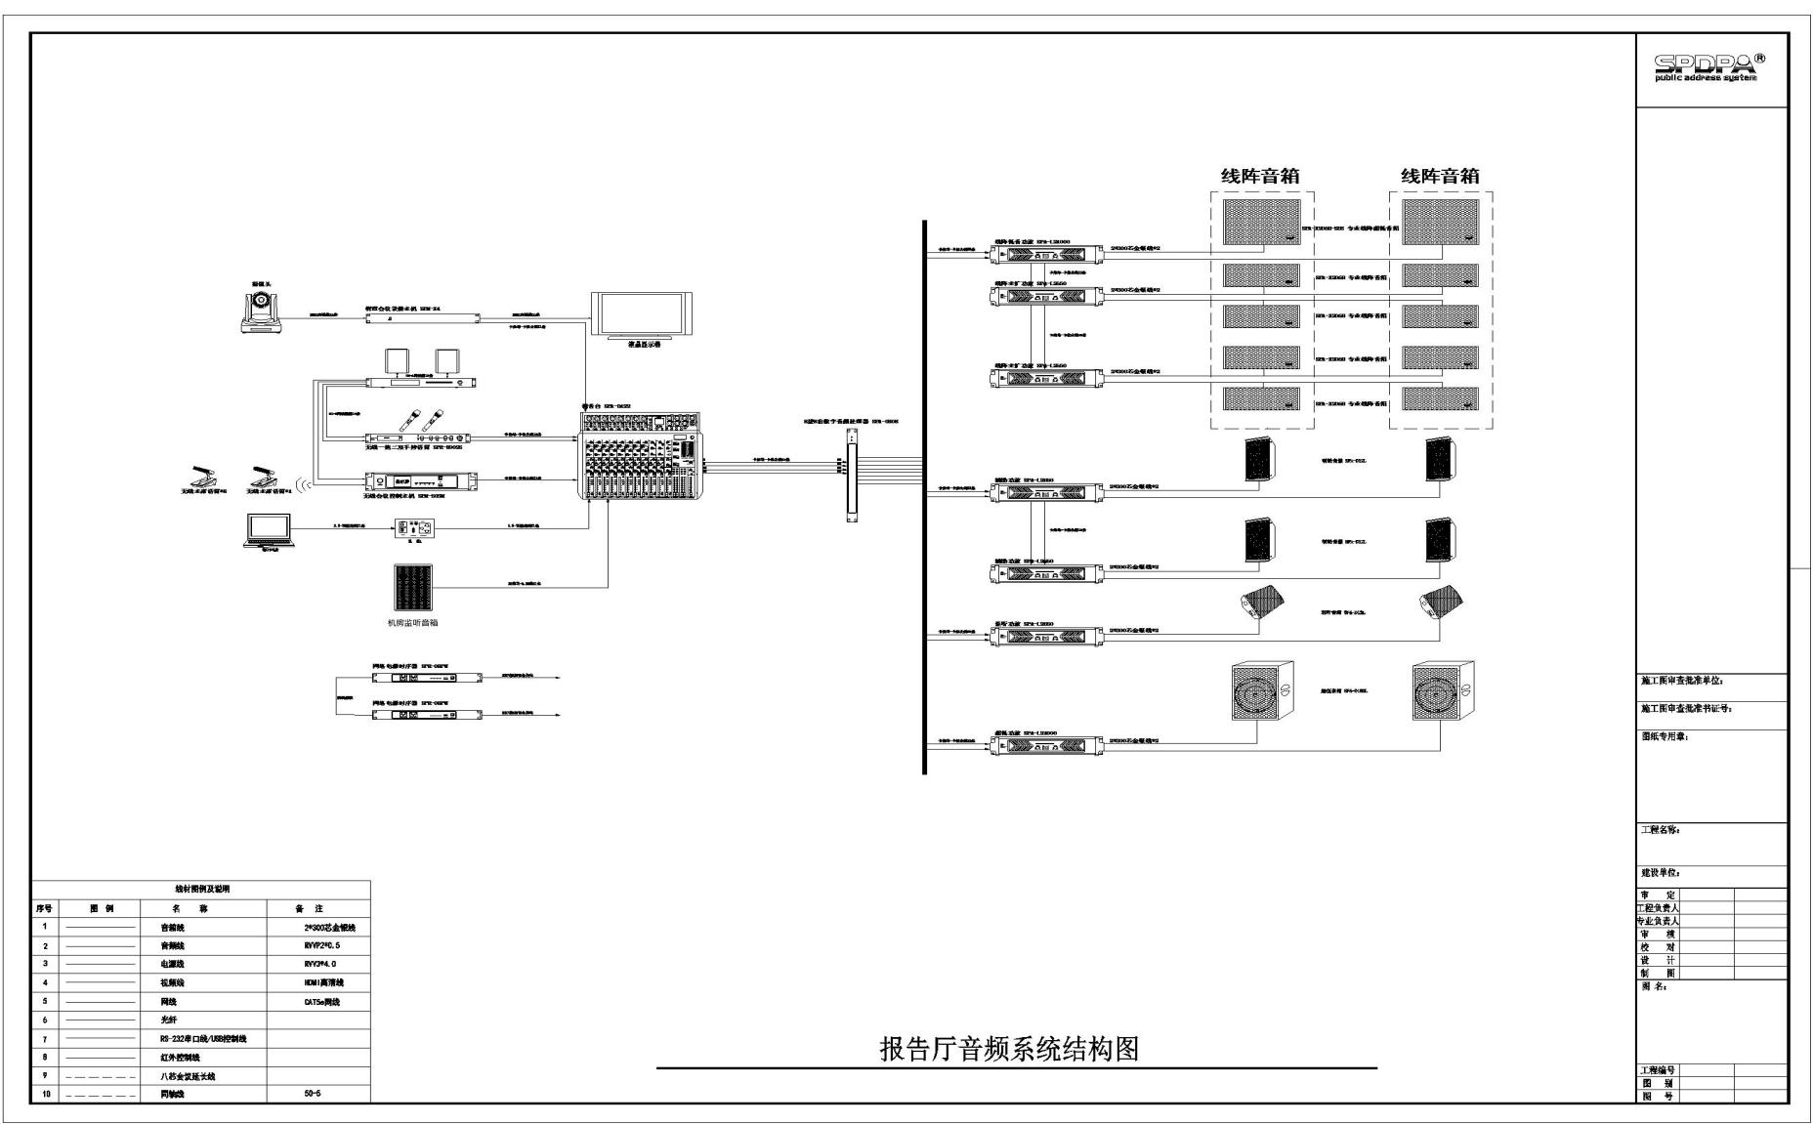
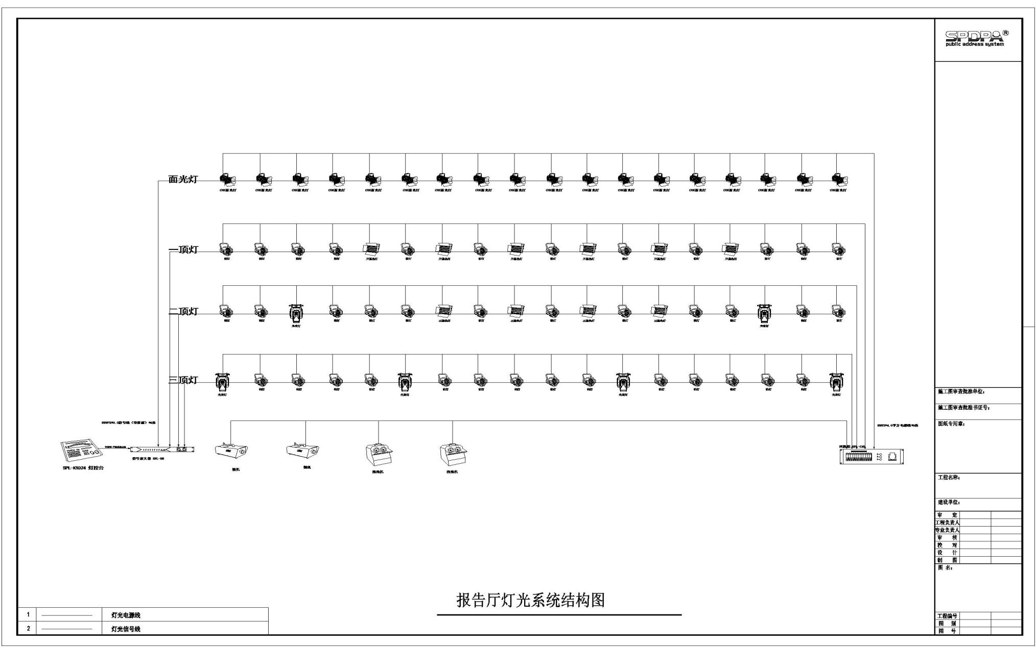
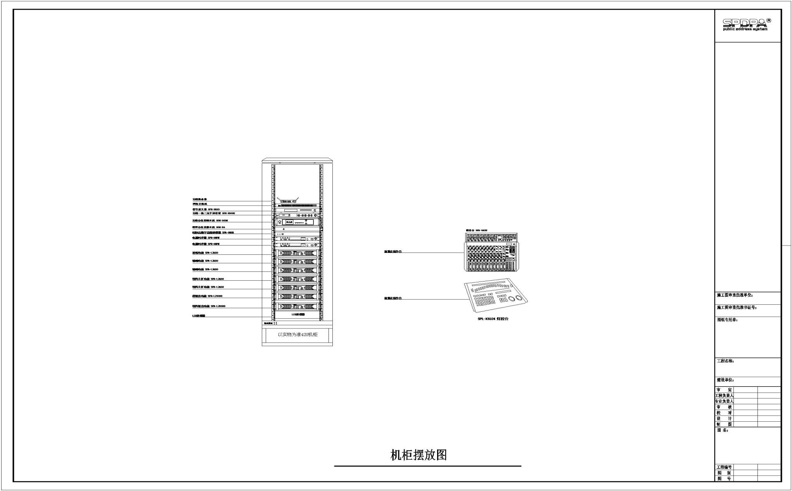
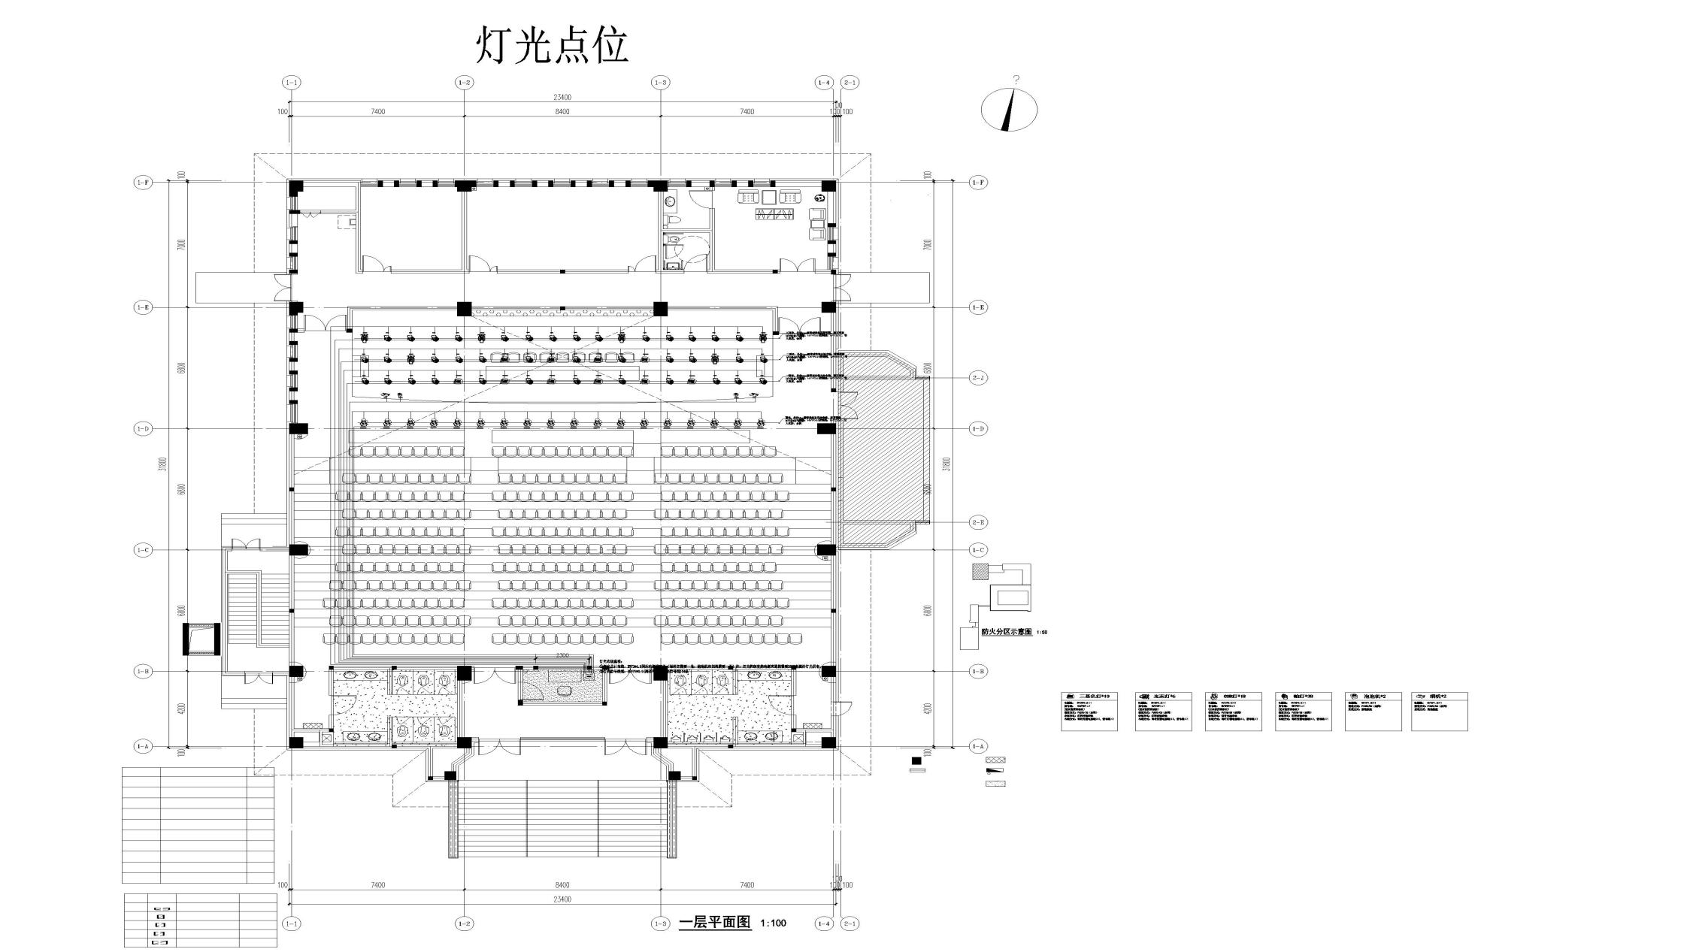
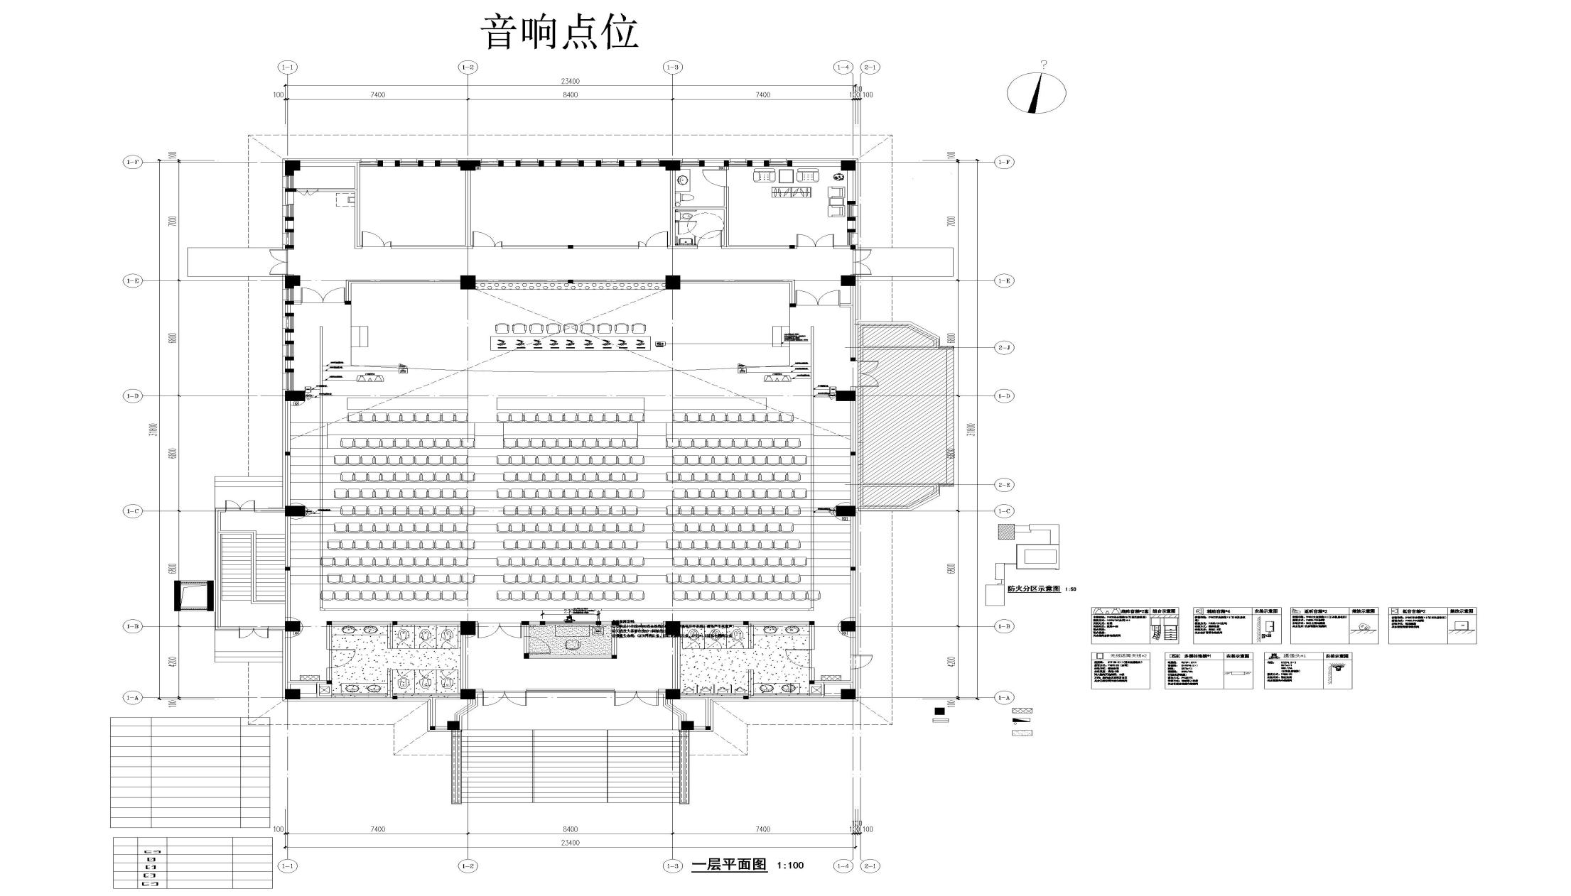
LED显示屏施工图
